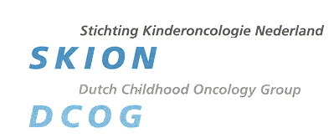

Landelijke Shared Care Symposium
24 November 2017
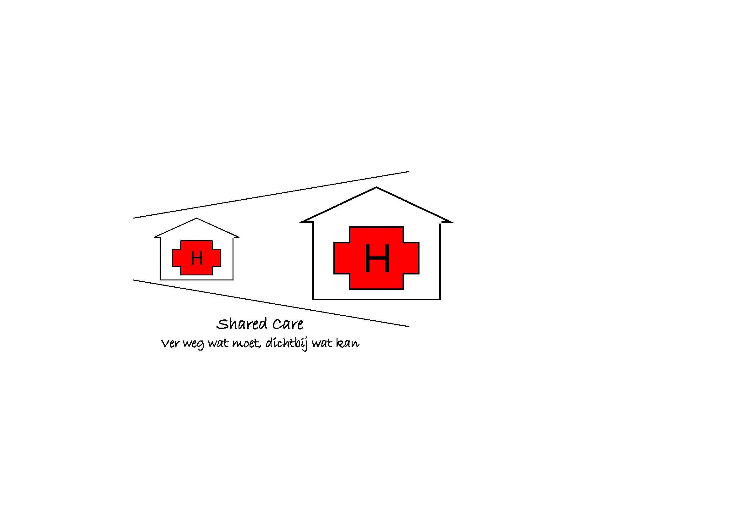
in VUmc te Amsterdam

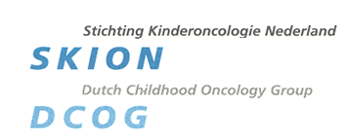
Landelijke Shared Care Symposium
Vrijdag 24 november 2017
VUmc te Amsterdam
Deze 7de landelijke SKION symposiumdag kinderoncologie wordt georganiseerd namens de Nederlandse kinderoncologische- en beenmergtransplantatie centra. Het symposium richt zich op kinderartsen, specialistisch verpleegkundigen, verpleegkundigen en paramedici met aandacht voor de kinderoncologie.
Accreditatie is voor NVK/V&VN aangevraagd.
SKION werkgroep Landelijke Shared Care Dag
Floor Abbink (Voorzitter, kinderarts-oncoloog, VUmc)
Auke Beishuizen (kinderarts-oncoloog, Erasmus MC)
Rianne Koning (verpleegkundig specialist, Radboud UMC)
Daniëlle Martens (kinderarts, Isala)
Jennifer Pauptit (secretariële ondersteuning, SKION)
Hanneke de Ridder (Raad van Bestuur, SKION)
Rienk Tamminga (kinderarts-oncoloog, UMCG)
Aanmelden verplicht via digitaal formulier zie link https://docs.google.com/forms/d/
Symposiumkosten bedragen €25,- incl. lunch
(Graag overmaken t.n.v. Stichting Kinderoncologie Nederland op
NL88 RABO 0302201874 o.v.v. naam deelnemer en
Landelijke Shared Care dag 2017)

Locatie: VU medisch centrum - Amstelzaal, De Boelelaan 1117,
1081 HV Amsterdam
Routebeschrijving via https://www.vumc.nl/afdelingen/over-vumc/route-contact/203683/
Route Amstelzaal: entree via de hoofdingang, loop vervolgens helemaal rechtdoor langs de receptie en ga aan het eind rechtsaf, daar staat aangegeven op de borden waar de Amstelzaal zich bevindt.

De schriftelijke informatie kan tijdens de Landelijke Shared Care Dag direct op tablet of laptop worden ingezien op de SKION website, via gratis KPN netwerk.

Landelijke Shared Care dag 24 november 2017
9.30 - 10.00 uur Ontvangst en koffie foyer Amstelzaal VUmc, Amsterdam
10.00 - 12.00 uur Plenaire sessie - Voorzitter Dr. Hanneke de Ridder-Sluiter
10.00 - 10.30 Ontwikkelingen in de Shared Care volgens het Prof. dr. GertJan Kaspers
SKION model

10.30 - 12.00 Psychosociale zorg Drs. Laura Beek
Drs. Esther van den Bergh

12.00 - 13.00 uur Lunch

13.00 - 14.30 uur
Simultaansessie voor verpleegkundigen en andere geïnteresseerden-Voorzitter Rianne Koning
13.00 - 14.30 De ziekte van Hodgkin: ins en outs Dr. Auke Beishuizen
aan de hand van EURONET-PHL-C2

Deelnemers worden uitdrukkelijk verzocht casus en of vragen mee te nemen

Simultaansessie voor artsen en andere geïnteresseerden – Voorzitter Danielle Martens
Moleculaire diagnostiek: behulpzaam bij diagnose, behandeling en follow up
13.00 - 13.45 De Gouden Eeuw voor de moleculaire diagnostiek Prof. dr. Monique den Boer
van leukemie: ontwikkelingen en praktische feiten

13.45 - 14.30 De rol van nieuwe moleculaire diagnostiek bij Dr. Sabine Plasschaert
kinderhersentumoren

14.30 - 15.00 uur Theepauze

15.00 - 16.00 uur Plenaire Sessie - Voorzitter Floor Abbink
15.00 - 16.00 “Dansen met de dokter, de verpleegkundige, Prof. dr. Paul Brand
kind en ouders: shared care in de spreekkamer”

16.00 uur Sluiting en borrel

Gesponsord door:

